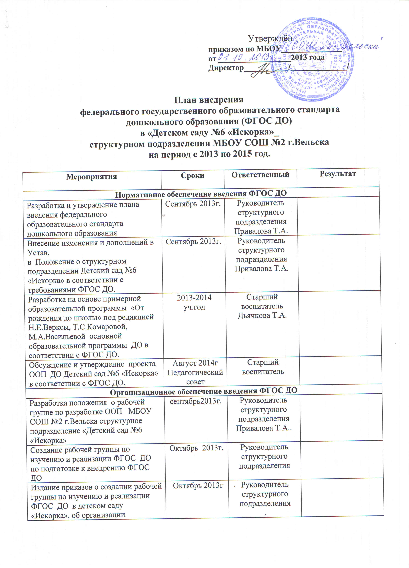

Организационное обеспечение введения ФГОС ДО
Издание приказов о создании рабочей группы по изучению и внедрению ФГОС ДО и рабочей группы по разработке ООП ДО. | Сентябрь 2013г | Руководитель структурного подразделения |  | Приказы о создании рабочей группы по изучению и внедрению ФГОС ДО и рабочей группы по разработке ООП ДО.
Создание рабочей группы по подготовке к внедрению ФГОС ДО. | Сентябрь .2013г. |  | Руководитель структурного подразделения, рабочая группа по внедрению ФГОС ДО. | Мероприятия по внедрению ФГОС ДО
Создание рабочей группы по разработке ООП ДО. | Сентябрь 2013г. |  | Руководитель структурного подразделения, рабочая группа по разработке ООП ДО. | Разработка ООП ДО.
Разработка и внесение изменений в должностные инструкции педагогов. | До сентября 2015г. |  | Руководитель структурного подразделения | Внесение изменений в должностные инструкции педагогов.
Разработка анкет, карт самооценки готовности ОУ и педагогов ОУ к введению ФГОС ДО Обработка их в виде диаграмм, таблиц, графиков. | Май 2014г. |  | Рабочая группа по внедрению ФГОС ДО. | Анализ готовности ОУ и педагогов к введению ФГОС ДО
Кадровое обеспечение ФГОС ДО
Создание (корректировка) перспективных плана-графика повышения квалификации на 3 года всех педагогических и руководящих работников образовательной организации в связи с введением ФГОС ДО. | Октябрь 2013г. |  | Старший воспитатель | Донесение плана-графика до педагогов ОУ.
Прохождение курсовой переподготовки по изучению ФГОС ДО | До 2016 года |  | Руководитель ОУ | Участие педагогов в курсовой переподготовке
Составление прогноза обеспечения кадрами ОУ | 2015 – 2016 учебный год |  | Руководитель ОУ | Обеспечение ОУ кадрами

Научно-методическое обеспечение введения ФГОС ДО.
Разработка (корректировка) плана научно-методической работы образовательной организации с ориентацией на проблемы введения ФГОС ДО. |  | октябрь2013г., сентябрь 2014, сентябрь 2015г. | Старший воспитатель |  | План методической работы по изучению и изучению и внедрению ФГОС ДО в ОУ.
Проведение педагогических советов по теме «ФГОС ДО»:  1.«Изучение новых нормативных документов: Федерального закона РФ от 29.12.2012г.№273 «Об образовании в Российской Федерации», Закона Архангельской области от 02.07.2013г. № 712-41-03 «Об образовании в Архангельской области».  2.. Ознакомление с приказом  Минобрнауки от 17 .10.2013г. №1155 «Об утверждении федерального государственного образовательного стандарта дошкольного образования». | 3.10.2013г.  28.01.2014г. |  |  | Старший воспитатель, рабочая группа |  | Ознакомление педагогов ОУ с новыми нормативными документами по дошкольному образованию.  Ознакомление педагогов ОУ с приказом, с содержанием ФГОС ДО,
Проведение методических семинаров по направлениям программы (образовательным областям): «Социально-коммуникативное развитие дошкольников»  «Комплексно - тематическое планирование в соответствии с ФГОС ДО»,  «Психолого – педагогические условия реализации ФГОС ДО в ОУ»,  «Организация непосредственно-образовательной деятельности в соответствии с ФГОС»,  Проведение консультаций по теме «Изучение и внедрение ФГОС ДО» | Ноябрь 2013 -май 2014г.  2014-2015г. |  |  | Старший воспитатель, рабочая группа  Рабочая группа по внедрению ФГОС ДО |  | Изучение педагогами ОУ  содержания федерального государственного образовательного стандарта дошкольного образования.
Анализ содержания примерных образовательных программ, включенных в федеральный реестр | 2014 -2015 учебный год. |  |  | Рабочая группа по подготовке к внедрению ФГОС ДО |  | Корректировка ООП ДО с учетом выбранной примерной программы
Изучение педагогами ООП ДО через проведение семинаров-практикумов, мастер-классов, консультаций, педсоветов, открытых мероприятий | Январь 2015-2016 учебный год |  |  | Рабочая группа по разработке ООП ДО |  | Построение образовательного процесса на основе ООП ДО

Информационное обеспечение введения ФГОС ДО
Размещение на сайте образовательной организации информационных материалов о введении ФГОС ДО | Сентябрь 2014 – сентябрь 2015 | Рабочая группа по внедрению ФГОС ДО | Ознакомление родителей с информацией о внедрении ФГОС ДО на сайте СОШ №2
Представление ФГОС ДО на родительских собраниях. | Март-апрель 2014 | Старший воспитатель, рабочая группа по подготовке к внедрению ФГОС ДО | Проведение групповых родительских собраний.
Размещение информации на стенде ОУ | Сентябрь 2013 – сентябрь 2015 | Сентябрь 2014 – сентябрь 2016 | Ознакомление родителей с информацией о внедрении ФГОС ДО
Финансово-экономическое обеспечение
Разработка локальных актов (внесение изменений в них), регламентирующих установление заработной платы педагогов ОУ, в том числе стимулирующих надбавок и доплат, порядка и размеров премирования | Май 2014г | Руководитель структурного подразделения, комиссия по установлению стимулирующих надбавок | Корректировка положения о стимулирующих выплатах работников ОУ.
Определение объемов расходов, необходимых для реализации ООП ДО | До сентября 2014 г. | Руководитель ОУ | Составление сметы
Разработка дополнительных соглашений к трудовому договору с педагогическими работниками | До сентября 2015 года | Руководитель ОУ | Заключение дополнительных соглашений к трудовому договору с педагогическими работниками
Материально-техническое обеспечение введения ФГОС ДО
Анализ материально-технической базы ОУ требованиям ФГОС ДО. | Ежегодно до 1 сентября 2014,2015, 2016г. | Рабочая группа по подготовке к внедрению ФГОС ДО | Оснащение материально-технической базы в ОУ в соответствии требованиями ФГОС ДО.
Анализ соответствия санитарно-гигиенических условий в ОУ требованиям ФГОС ДО. | Ежегодно до 1 сентября 2014,2015, 2016г. | Рабочая группа по подготовке к внедрению ФГОС ДО | Создание условий, соответствующих требованиям ФГОС ДО.
Анализ соответствия предметно-развивающей среды в ОУ требованиям ФГОС ДО. | Ежегодно до 1 сентября 2014,2015, 2016г.. | Рабочая группа по внедрению ФГОС ДО. | Совершенствование предметно-развивающей среды с соответствии с требованиями ФГОС ДО

